Практическая работа №3. Получение и применение СИЗ с ЧС. Устройство и работа СИЗ.

Цель занятия:
- Ознакомиться с основными видами средств защиты органов дыхания и кожи.
- Научиться подбирать средства защиты для использования в соответствии с антропометрическими данными.
- Научиться различать индивидуальной средства защиты по их применению.
- Приобрести практический навык использования средств индивидуальной защиты.
- Ознакомиться с устройством противогазов.

Краткие теоретические сведения.

- Состав и назначение средств индивидуальной защиты (СИЗ).
СИЗ предназначены для защиты людей от попадания внутрь организма - на кожные покровы и одежду радиоактивных и отравляющих веществ и бактериальных средств.
СИЗ подразделяется на средства защиты органов дыхания и средства защиты кожи.
К средствам защиты органов дыхания относятся:
-противогазы (фильтрующие , и изолирующие);
- респираторы;
- противопыльные тканевые маски ПТМ-1
-важно-марлевые повязки.
К средствам защиты кожи относятся:
-защитные комплекты
- комбинезоны и костюмы изготовленные из специальной прорезиненной ткани;
-накидки;
- резиновые сапоги и перчатки;
- различные подручные средства.
По принципу защиты СИЗ делятся на: фильтрующие, изолирующие.
По способу изготовления СИЗ делятся на средства:
- изготовленные промышленностью,
- простейшие,
- изготовленные населением из подручных материалов.
Фильтрующие противогазы являются основным средством индивидуальной защиты органов дыхания. Принцип их защитного действия основан на предварительном очищении (фильтрации) вдыхаемого человеком воздуха от различных вредных примесей.
В настоящее время в системе гражданской обороны для взрослого населения используются фильтрующие противогазы ГП-7, ГП-5, ГП-5м и ГП-4у.
Составляющие : фильтрующие – поглощающая коробка , лицевая часть (у противогаза ГП-5 – шлем-маска, у противогаза ГП-4у – маска), сумка для противогаза, соединительная трубка, коробка с незапотевающими плёнками .
Для детей – ДП-6, ДП-6м, ПДФ-7, ПДФ-2Д, ПДФ-2Ш, а также камера защитная детская КДЗ-6. Следует иметь в виду, что фильтрующие противогазы от окиси углерода не защищают, поэтому для защиты от окиси углерода используют дополнительный патрон, который состоит из гопкалита, осушителя, наружной горловины для навинчивания соединительной трубки, внутренней горловины для присоединения к противогазной коробке .
Изолирующие противогазы (ИП-4М, ИП-4МК, ИП-5, ИП-46, ИП-46м) являются специальными средствами защиты органов дыхания, глаз, кожи лица от всех вредных примесей, содержащихся в воздухе. Их используют в том случае, когда фильтрующие противогазы не обеспечивают такую защиту, а также в условиях недостатка кислорода в воздухе. Необходимый для дыхания воздух обогащается в изолирующих противогазах кислородом в регенеративном патроне, снаряжённом специальным веществом (перекись и надперекись натрия).
Противогаз состоит из : лицевой части, регенеративного патрона, дыхательного мешка, каркаса и сумки.

- Правила надевания противогаза
Для приведения противогаза в походное положение необходимо:
- надеть противогазовую сумку через правое плечо, расположив ее на левой стороне,
- проверить обращения клапана сумки «от себя»,
- отрегулировать с помощью ремней расположение верхнего края сумки на уровне пояса,
- произвести визуальный осмотр частей противогаза: отстегнуть клапан сумки, достать и осмотреть шлем-маску, очковые узлы, клапанную коробку на наличие царапин, трещин, прочих повреждений, при необходимости устранить возможные недостатки, убедиться в исправности и пригодности всех частей противогаза, убрать его обратно в сумку, закрыть клапан сумки,
- отодвинусь сумку противогаза назад, или закрепить противогаз с помощью тесьмы на туловище, обеспечив таки образом более комфортные условия для передвижения.
Следующее положение противогаза перед его надеванием, это положение «наготове»:
- клапан сумки расстегнуть,
- подготовить головной убор к быстрому снятию.
Надевание противогаза происходит в следующей последовательности:
- закрыть глаза,
- задержать дыхание,
- снять головной убор, если имеется,
- вынуть противогаз из сумки,
- взять маску за нижнюю часть обеими руками так, чтобы большие пальцы остались снаружи маски, а остальные внутри,
- приложить нижнюю часть под подбородок,
- резким движением натянуть маску на голову,
- проверить, не образовались ли складки - если маска натянулись не плотно и появились складки, процедуру необходимо повторить заново,
- открыть глаза,
- восстановить дыхание.
В боевое положение противогаз обычно приводится по команде «газы» или же по специальным сигналам оповещения о возникшей опасности заражения, а также и самостоятельно, при обнаружении в атмосфере подобного рода опасности.
- Устройство противогаза (лицевой части противогаза)
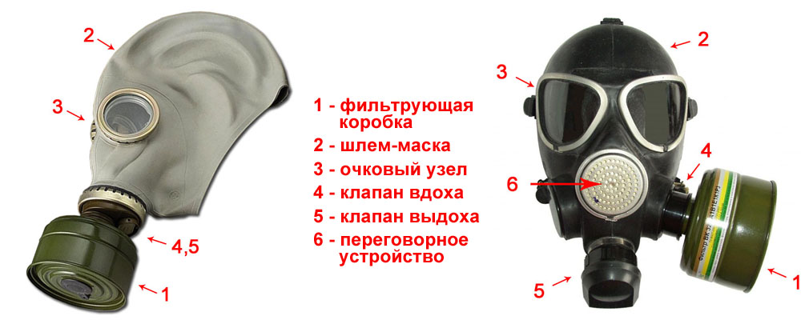
Лицевая часть (маска противогаза) обычно изготавливается из резины черного или серого цвета и состоит из обтекающего корпуса, очкового узла, обтекателя, клапанной коробки.
Устройство лицевой части,в разных марках противогазов также может быть разным. Противогазы могут иметь маску (или шлем маску), герметично закрывающую лицо, волосы и уши, а модели, например, военной направленности, или общевойсковые противогазы, из-за необходимости лучшей слышимости во время учений или военных действий, имеют маску, не закрывающую уши, или со сквозными вырезами для ушных раковин. Кроме того, маски противогазов отличаются и по размеру.
Очковые узлы, помимо стандартного расположения, могут иметь фронтальное положение – при необходимости работы с оптическими приборами. Для наиболее лучшей видимости, некоторые модели оснащаются стёклами с увеличенными углами обзора, или же одним панорамным стеклом.
Обтекатели обеспечивают хорошую видимость при использовании противогаза путем обдува стекол вдыхаемым воздухом.
Клапанная коробка состоит из клапана вдоха и выдоха и служит для распределения потоков воздуха в подмасочном пространстве. Клапан вдоха направляет очищенный отфильтрованный воздух под маску, а затем и в органы дыхания, а клапан выдоха предназначен для выхода выдыхаемого воздуха из под маски.
Также, некоторые модели оснащаются переговорным устройством, устройством для подачи жидкостей и утеплительными манжетами или средством против запотевания стекол.
Переговорное устройство предназначено для качественной передачи речи и может быть вмонтировано в корпус противогаза, а может быть разборным. В случае разборного устройства, маски противогаза имеют специально предназначенные для него коробки и запасные переговорные мембраны.
Устройство для подачи жидкостей предполагает возможность приема жидкости, не снимая противогаз, из специальной фляги.
Незапотевающие пленки предохраняют стекла противогаза от запотевания, и могут быть односторонние и двухсторонние. Они вставляются в специальные пазы на очковом узле на внутренней стороне и фиксируются резиновыми прижимными кольцами. Утеплительные манжеты используются при отрицательных температурах с целью предохранения очков от обмерзания.

Ход выполнения работы

Задание №1. Заполнить таблицу №1, используя теоретический материал. В таблице указать СИЗ, которые выделяют исходя из принципов их защиты, перечислить указать используемые модели, указать к каким средствам защиты относятся, принцип работы/ действия.
Таблица1.
«СИЗ в зависимости от принципов защиты»

Вид СИЗ | Модели | Какой орган человека защищает (классификация СИЗ) | Принцип работы/ действия
1.
2.

Задание 2.
Порядок выполнения задания.
- Определите согласно Таб.0 номер своего варианта. Он должен соответствовать порядковому номеру вашей фамилии в классном журнале.
- Из той же таблицы определите фамилии студентов своей группы, для которых вы будете определять размеры средств индивидуальной защиты. (Цифры в правой колонке Таб.0 соответствуют порядковому номеру фамилий студентов в классном журнале).
Таблица 0
№  вар | Порядковые номера студентов в классном журнале | №  вар | Порядковые номера студентов в классном журнале
1 | 2,4,6,8,10 | 15 | 2,6,10,14,18
2 | 1,3,5,7,9 | 16 | 15,17,19,21,23
3 | 1,2,4,5,6 | 17 | 16,18,20,22,24
4 | 7,8,9,10,11 | 18 | 25,23,1,2,3
5 | 12,13,14,15,16 | 19 | 21,24,4,5,10
6 | 7,10,13,19,20 | 20 | 9,10,11,12,22
7 | 8,10,12,14,16 | 21 | 14,15,1,13,20
8 | 9,11,13,15,17 | 22 | 5,10,15,20,25
9 | 1,4,7,10,13 | 23 | 3,8,12,17,22
10 | 2,5,8,11,14 | 24 | 2,7,12,23,18
11 | 10,11,1,2,19 | 25 | 1,7,13,19,24
12 | 13,14,15,16,17 | 26 | 4,8,12,16,20
13 | 14,12,10,8,6 | 27 | 10,17,18,19,20
14 | 15,13,11,9,7 | 28 | 3,6,9,12,15

- Перечертите форму Таб.2,4 на чистый лист бумаге и приступайте к последовательному выполнению заданий.
- Подпишите отчет и защитите работу у преподавателя.
- При защите работы используйте прилагаемые к информационному материалу вопросы.

Используя Таб.1 определите размер маски противогаза ГП-5 для пяти студентов вашей группы (согласно вашего варианта).
Таблица1. Определение размера маски противогаза ГП-5
Результат измерения | Размер
До 63,0 см | 0
63,5-65,5 см | 1
66,0-68,0 см | 2
68,5-70,5 см | 3
71,0 см и более | 4

Для определения размера маски (0-4) нужно измерить голову по замкнутой линии, проходящей через макушку, щеки и подбородок. Измерения округляются до 0,5 см. Результат оформите в отчете в виде Таб.2.
Таблица 2.
№ | Фамилия, имя | Результат измерения | Необходимый размер маски
2 | Иванов Сергей | 63 см | 0
4 | Сидоров Семен | 66см | 2
12
7
21
*Данные в Таб.2 внесены в качестве примера

Задание 3. Используя Таб.3 определите размер маски противогаза ГП-7 для пяти студентов согласно вашего варианта.

Таблица3. Определение размера маски противогаза ГП-7
Результат измерения | Положение упоров  лямок | Рост
До 118,5 см | 4-8-8 | 1
121,5-123,5 см  124,0-126,0 см | 3-7-8  3-6-7 | 2
126,5-128,5 см  129,0-131,0 см  131,5 см и более | 3-7-7  3-5-6  3-4-5 | 3

Лицевую часть противогаза ГП-7 изготавливают трех ростов. Подбор необходимого осуществляется на основании результатов измерения мягкой сантиметровой лентой горизонтального и вертикального обхвата головы. Вертикальный обхват – измерение по замкнутой линии, проходящей через макушку, щеки и подбородок. Горизонтальный обхват – измерение головы по замкнутой линии, проходящей спереди по надбровным дугам, сбоку – на 2-3 см выше края ушной раковины и сзади – через наиболее выступающую точку головы. Измерения округляются с точностью до 0,5 см.
Результат задания отобразите в отчете в виде Таб.4
Таблица 4
№ | Фамилия | Результат измерения | Положение упоров лямок | Необходимый размер маски

Задание 4. Используя теоретические сведения об устройстве лицевой части противогаза заполнить Таб.5.
Таблица 5.
Наименование элемента | Описание (Назначение/ принцип работы/ материал, из которого выполнен элемент)

Содержание отчета.
1. Название работы.
2. Цель работы.
3. Выполненные задания.
4. Защита работы: сдать преподавателю в устной форме правила надевания противогаза.

